Case Study
~ KeyWord ~
シソーラス、CINAHL Heading、Sub Heading、検索履歴、コンバイン、検索条件の見直し、
PICO、PECO、疑問の定式化、EBN
使用したデータベース：CINAHL 検索日：2011年7月20日

「豆腐を食べると乳がんが予防できるって本当ですか！？」
患者さんからの素朴な疑問、確かにそういう噂は聞いたことがあったが実際には豆腐にそのような効果があるのだろうか？
今回はCINAHL独自のシソーラス「CINAHL Headings」を使って文献を検索してみましょう。
また、キーワードを想起する際に、PICO（PECO）を使って疑問を定式化してみましょう。

Keywording
今回の疑問を整理してみましょう。その際、PICO（PECO）という手法を使って疑問の定式化を試みます。
PI(E)COとは、Patient, Intervention (or Exposure), Comparison, Outcomeの頭文字をとったものです。
「豆腐を食べると乳がんが予防できるか？」という疑問を、下記のように置き換えてみます。
- Patient （患者） ： 女性（乳がん既往歴不問）
- Intervention （介入） ： 豆腐を多く食べること
- Comparison （比較） ： 豆腐を多く食べないことと比較して
- Outcome （転帰） ： 乳がん予防効果があるか？
Patientには、対象となる患者層や、具体的な疾患・症状などを設定します。Outcomeには疾患志向的な転帰（Disease Oriented Outcome : 検査値の変動など）ではなく、患者に直接影響する臨床的な転帰（Patient Oriented Outocome : 死亡、退院、予防など）を設定することがポイントです。

上記PI(E)COから、「豆腐」、「乳がんの予防」、「女性」が検索に適当なキーワードとして適当ではないか、 という事が想起できます。

Search
今回は、上記３つのキーワードを個別に検索し、「検索履歴」を「コンバイン」するという方法で検索して みます。手順は、まず３種類の検索を一度やってみてから、個々の検索結果を後で掛け合わせ（AND検索）てみます。

① 「豆腐」のシソーラスは？
シソーラスでの検索を行うには、画面上部の「CINAHL Heading」をクリックし、左下の画面を呼び出します。
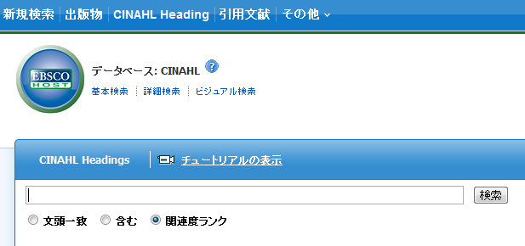
まず、豆腐[TOFU]のシソーラス語は何かを検索してみます。

検索ボックスに[TOFU]と入力し、検索を実行してください。

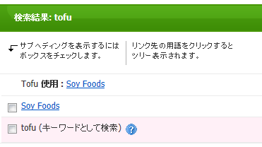

検索を実行すると、右図のような検索結果が得られました。
どうやら、[TOFU]というシソーラス用語は無く、大豆食品 [Soy Foods]として扱われているようです。味噌汁なども含まれる形となりますが、一旦はこのシソーラス語を採用することにします。

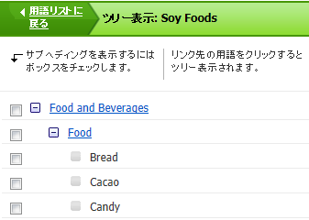
② シソーラス[Soy Foods]の詳細について

検索結果に表示されるSoy Foodsをクリックすると、左図にある[Soy Foods]のシソーラス詳細画面が表示されます。[Soy Foods]は、[Food]の下位に位置づけられ、さらに下位に[Soy Milk]というシソーラス用語が存在しています（シソーラス用語の右側に[ + ]がある場合、さらに下位の用語が存在することを意味します）。

シソーラス詳細画面の右側に、下図のような選択項目があります。


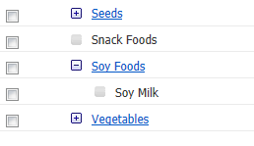
続いて、上図の「拡張」という機能について主に説明します。「拡張」
にチェックを入れた状態で検索を行うと、[Soy Foods]と同時に下位の
Soy Milk]も検索対象に“拡張”します。検索対象を広く取りたい際には
便利な機能で、検索件数を増やす働きがあります（シソーラス語の右
側に[ + ]が無い場合は、「拡張」のチェック項目は表示されません）。


[Soy Milk]も検索対象に含めるかどうかは、検索者次第です。チェックを入れたら を押して検索を実行してください。

Tips
大豆食品に関するCINAHL Headings
[Soy Foods]や[Soy Milk]以外に、下記のようなシソーラス語もあります。
[Soybeans]、[Soybean Oil]、[Soy Proteins]、[Isoflavones]、[Phytoestrogens]・・・
Soy Foodsでの検索だけでは思うような検索結果が得られなかった場合、関連性の高いシソーラス用語を組み合わせて
検索をする（OR検索で検索範囲を広げる）ことで、より広範囲な検索が可能となります。

③ 「乳がん」の「予防」を表すシソーラス用語とは？
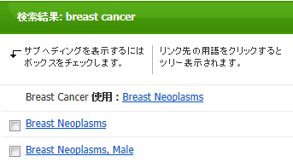
シソーラスを”Breast Cancer”で検索してみると、[Breast Neoplasms]であることがわかります。「乳がんの予防」はどのように表せばよいのでしょうか？
「予防（prevention）」にあたるシソーラスを探すか？キーワードで
“… and prevention”と絞り込むか？

CINAHL Headingには、”Sub Heading”（ サブヘディング：小見出し）が個別に用意されています。今回はこちらを使った検索方法を紹介します。下のシソーラス詳細画面の右側を参照ください。
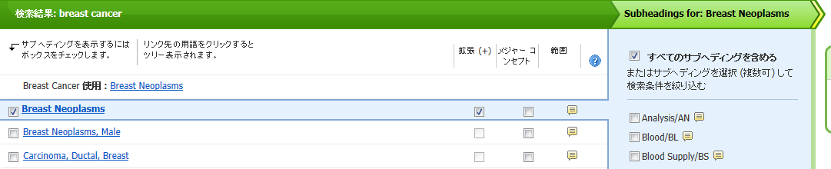
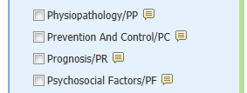

前ページで示したシソーラス詳細画面の右側はシソーラス[Breast Cancer]のSub Heading（サブヘディング：小見出し）です。これらはシソーラス用語を修飾・限定する働きを持つ項目です。

[Prevention And Control]という項目がありますので、ここにチェックを入れてください。[Breast Neoplasms]のうち、特に「予防」について言及された論文を検索対象とします。

（Sub Headingの項目はシソーラス語により内容が異なります。）

[Breast Neoplsms]、[Prevention And Control]両方にチェックを入れて検索を実行してください。

④ 検索履歴同士の掛け合わせ（コンバイン）

これまでの操作で、2回の検索を実行してきました。検索ボックスの下に表示されている「検索履歴」をクリックして、下図のような画面を表示させてください。
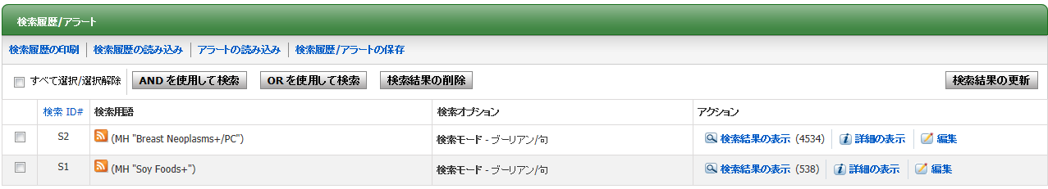

左側のチェック項目にチェックを入れ、 で「掛け合わせ検索」を実行してください

２つの独立した検索を“AND”で掛け合わせることにより、下図のようなイメージの検索を実行します。
Breast Neoplasms/PC
（4,534件）
Soy Foods+
（538件）
S1
S2
S1 and S2

すると、以下の図のように48件の検索結果が表示されました。
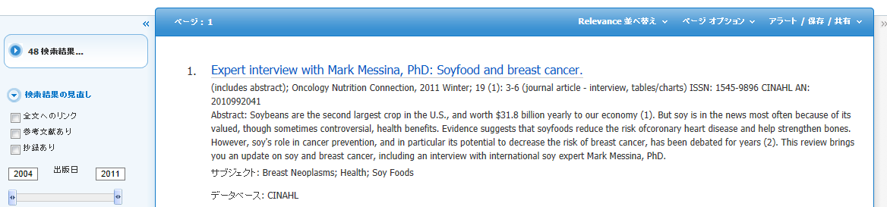

⑤ 検索条件の見直しを使った絞り込み検索

キーワードやシソーラスによる絞込み（AND検索）以外に、検索条件の見直しを使った絞込みを実行してみます。画面の左側に表示されている「検索条件の見直し」をクリックしてみてください。検索式を保持したまま、最初の画面に戻ることができます。
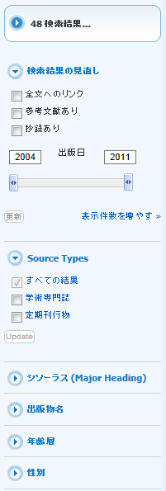
画面の左側に「検索条件の見直し」項目がいくつか用意されています。

今回は患者層を「女性」としていますので、性別の項で≪Female≫を選択し、
≪Update≫を押して再度絞り込み検索を実行します。

結果、下図のように最終的な検索結果が得られ、33件に絞り込むことができました。

※ その他、「年齢層[Age Group]」や「出版物タイプ[Publication type]」など、多くの検索条件の見直し項目があります。

≪最終的な検索結果： 33件≫

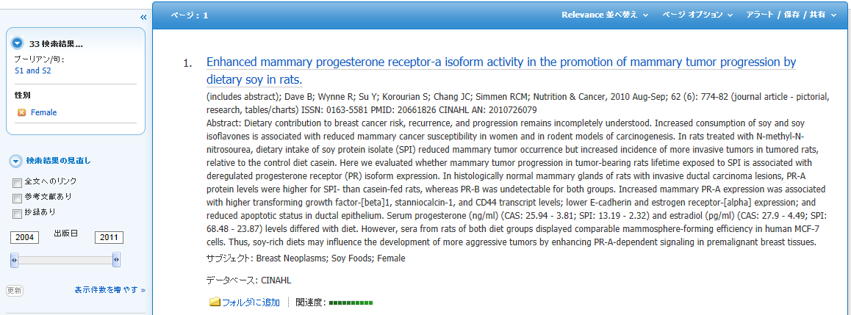

今回の検索結果は「乳がんの予防」をOutcomeに設定した為、予防効果に関する論文が検索対象となりました。例えば乳がんの発生率を知りたい場合など、PI(E)COの設定次第で検索に採用するキーワードやシソーラス用語は変わってきます。それに応じて検索結果も変化してきますので、もし思うような検索結果が得られない場合は、検索の定義を広げながらここで紹介した方法などで検索を行ってみてください。

作成：2011年7月20日

